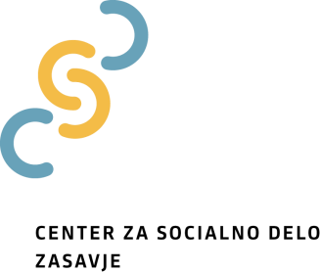
Mestni trg 5a 1420 Trbovlje

T: 03 56 34 016
F: 03 56 29 342
E: gp-csd.zasav@gov.si

ZAHTEVA ZA DOSTOP DO INFORMACIJ JAVNEGA ZNAČAJA

Naziv in naslov organa:
Naziv | CENTER ZA SOCIALNO DELO ZASAVJE
Naslov, pošta in kraj | Mestni trg 5A, 1420 Trbovlje
Matična številka | 8287473000
Identifikacijska številka | 42928443
E-poštni naslov | gp-csd.zasav@gov.si
Telefonska številka | 03 56 34 016

Prosimo vas, da v nadaljevanju izpolnite del zahteve, ki se nanaša na vas.

Podatki o prosilcu (pravna oseba)*:

Naziv pravne osebe
Naslov, pošta in kraj sedeža
Kontaktni podatki (telefonska
številka, elektronska pošta)
Podatki o zakonitem zastopniku
Podatki o pooblaščencu
Obvezna priloga: pooblastilo
*Izpolnite v primeru, da je uporabnik, ki zahteva informacije javnega značaja, pravna oseba.

Podatki o prosilcu (fizična oseba)*:

Ime in priimek
Naslov, pošta in kraj prebivališča
Kontaktni podatki (telefonska
številka, elektronska pošta)
Podatki o pooblaščencu
Obvezna priloga: pooblastilo
*Izpolnite v primeru, da je uporabnik, ki zahteva informacije javnega značaja, fizična oseba.

Zahteva za dostop do informacij javnega značaja

Na podlagi Zakona o dostopu do informacij javnega značaja (ZDIJZ)¹ naslovni organ
zaprošam za dostop do naslednjih dokumentov
(čimbolj določno opišite dokumente, ki jih želite prejeti):

Zahtevane informacije naj se zagotovijo v naslednji obliki (prosim označite):

Vpogled in/ali prepis osebno pri organu
Fotokopija ali izpis v formatu A4 posredovano v fizični obliki (preko navadne pošte)
Izpis in posredovanje elektronskega zapisa (preko elektronske pošte)
Druga oblika:

Stroškovnik za posredovanje informacij vam je na voljo v okviru vsebine kataloga informacij javnega
značaja, ki je javno objavljen na spletni strani naslovnega organa.

Kraj in datum:

Lastnoročni podpis
(zastopnika) prosilca:

1 Uradni list RS, št. 51/06 – uradno prečiščeno besedilo, 117/06 – ZDavP-2, 23/14, 50/14, 19/15 – odl. US, 102/15 in 7/18

